Интерактивный анатомический комплекс «ПИРОГОВ»

Компания ООО «РАЗВИТИЕ» представляет интерактивный анатомический комплекс «Пирогов». В составе комплекса – сенсорный стол и комплект лицензий с анатомическим 3D-атласом для изучения профильных дисциплин в университетах и медицинских школах.
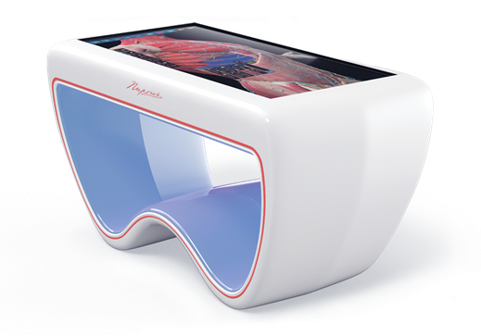

Уже востребован на рынке медицинского образования
Продукт успешно зарекомендовал себя на рынке России и стран СНГ и получил высокие оценки преподавателей-анатомов и студентов. За 4 года более 100 учебных учреждений используют интерактивный стол «Пирогов» для подготовки студентов-медиков. В 2020-21 гг. планируется поставка продукта в медицинские университеты Вьетнама, Люксембурга и других стран.
В составе интерактивного стола и версиях для PC – уникальная разработка российский врачей. Атлас «Пирогов» реализован на передовой IT платформе с реалистичной системой объемной визуализации органов. Технологически совершенная система 3D визуализации человеческого тела, уникальная по анатомическому, топографическому и клиническому наполнению.
Это современный интерактивный курс изучения анатомии от цифрового препарирования 3D-модели тела до проверки знаний студентов. Можно «погружаться» внутрь тела человека по слоям и системам или изучать каждый орган отдельно.
Интерактивный стол «Пирогов» актуален для системы медицинского образования европейских стран, включая Францию. Уникальная российская разработка позволяет преподавателям с высокой и гарантированной эффективностью проводить обучение студентов.

Кто наши клиенты во Франции?
1. медицинские университеты;
2. факультеты и медицинские школы;
3. медицинские колледжи.

Почему это интересно рынку Франции?
Продукт легко дорабатывается/ локализуется под конкретный рынок, в том числе, возможен перевод на другой язык. Это не медицинское, а учебное оборудование, не требующее отдельной сертификации. Конкурентная по отношению к другим подобным разработкам цена. Стоимость единственного аналога – американского Anatomage Table – заметно выше нашей.
При поставке интерактивного анатомического стола «Пирогов» предоставляются лицензии и возможность on-line консультирования представителей заказчиков и дистрибьютеров для полноценного освоения всего функционала продукта.

Мы будем рады рассмотреть варианты партнерства:
- с дистрибьютерами, имеющими опыт продаж соответствующего оборудования на французском рынке;
- с медицинскими университетами, которых могут дать оценку нашему продукту и требованиям к его локализации, в том числе с точки зрения требований учебного процесса высшего образования во Франции.
- С преподавателями-анатомами французских университетов. Их мнение и оценка нашего атласа важны для адаптации продукта к методике преподавания отдельных дисциплин.

Контакты:
Елена Рукавишникова, руководитель экспортного направления
проект «Интерактивная анатомия «Пирогов»
WhatsApp / Telegram +7 960 82 54 999 / er@nash-pirogov.ru

Вадим Гвоздков, директор проекта «Интерактивная анатомия «Пирогов»
WhatsApp +7 906 344 37 54

